แบบรายงานผลความรู้สัมมาชีพชุมชน (แบบ 1)
สิ่งที่ส่งมาด้วย 1
(ประเภท : ความรู้สัมมาชีพ)
....................................................
1. หมวดหมู่อาชีพ ให้ใส่เครื่องหมาย ( / ) หน้าตัวเลือกตามประเภทอาชีพ
(สามารถตอบได้มากกว่า 1 หมวดหมู่)
1.1 ( ) เกษตรกรรม
1.2 ( ) ท่องเที่ยวชุมชน
1.3 ( ) อื่นๆ (โปรดระบุ................................................)
1.4 ( ) การแปรรูปอาหาร
1.5 ( ) การแปรรูปเครื่องดื่ม
1.6 ( ) การแปรรูปผ้าและเครื่องแต่งกาย
1.7 ( ) การแปรรูปของใช้และเครื่องประดับ
1.8 ( ) การแปรรูปสมุนไพรที่ไม่ใช่อาหาร

2. ชื่อองค์ความรู้
จักสานไม้ไผ่

3. ชื่อเจ้าขององค์ความรู้
นางสาวสมปอง อัดอินโหม่ง

4. ที่อยู่
บ้านเลขที่ 87 หมู่ที่ 4 ตำบลท่าข้าม อำเภอปะนาเระ จังหวัดปัตตานี
รหัสไปรษณีย์ 94130 หมายเลขโทรศัพท์ 080-138 2889

5. ความเป็นมา/แรงบันดาลใจ/เหตุผลที่ทำ
เดิมทีวิถีชีวิตของคนในชุมชนต้องใช้ไม้ไผ่มาทำเครื่องจักสาน เพื่อนำมาใช้งาน มีการทำเพื่อมาใช้ประโยชน์ เช่น ที่ดักปลา ใส่ของ ทำที่อยู่อาศัยโดยทำเป็นฝาบ้าน บันไดบ้าน จากทรัพยากรที่อุดมสมบูรณ์ของบ้านทุ่ง ทำให้ข้าพเจ้าเกิดแรงบันดาลใจ ที่จะนำมาสร้างรายได้และสร้างอาชีพ ประกอบลวดลายที่สวยงาม กลายมาเป็นอาชีพเสริม และรวมตัวกันกับชาวบ้านจัดตั้งกลุ่มจักสานไม้ไผ่บ้านทุ่งจนถึงปัจจุบัน เนื่องจากกลุ่มจักสานไม้ไผ่มีคนที่มีความรู้ ในการให้ความรู้กับคนทั่วไปและนักเรียนในโรงเรียนจึงได้ไปเป็นวิทยากรในพื้นที่ต่างๆ
6. วัตถุประสงค์
1) นำทรัพยากรธรรมชาติในชุมชนมาประยุกต์เพื่อใช้ประโยชน์
2) สร้างรายได้สร้างอาชีพ
3) ถ่ายทอดให้คนรุ่นหลัง

7. วัสดุ/อุปกรณ์ที่นำมาใช้ในการผลิต
- ไม้ไผ่
- ย่านลิเภา
- หวาย
- กาวตราช้าง
- น้ำยาเคลือบเงา
- ผ้ากุ๊น
- แล็คเกอร์
- มีดตอก
- คัตเตอร์
- แปรงทาแซลด์
- เลื่อย
- มีดผ่าไม้ไผ่
- เหล็กหมาดปลายแหลม
- เหล็กหมาดปลายหอก
- คีมไม้

9. กระบวนการ/ขั้นตอน
- นำไม้ไผ่มาเหลาเป็นเส้น
- นำย่านลิเภามาขูดเป็นเส้น
- ขึ้นรูปทรงการสานเป็นรูปต่างๆตามต้องการ
- ใช้หวายขัดต่อขอบสิ่งที่จะทำจักสาน
- ขัดด้วยย่านลิเภา
๖. เคลือบเงาให้สวยงาม
10. ข้อพึงระวัง
การหลาวซี่ไม่ไผ่ต้องให้เท่ากันเพื่อความสวยงาม
11. ข้อเสนอแนะ
ไม้ไผ่เมื่อหลาวซี่แล้วควรต้มก่อนแล้วค่อยนำมาสานเพื่อไม่ให้ขึ้นรา

10. ความสามารถในการจำหน่าย/ให้บริการ
จำนวน 300 ชิ้นต่อเดือน

11. ภาพกิจกรรมที่ดำเนินการ (ไฟล์ภาพ jpg. แนบมาพร้อมไฟล์เอกสาร จำนวน 3 - 4 ภาพ)

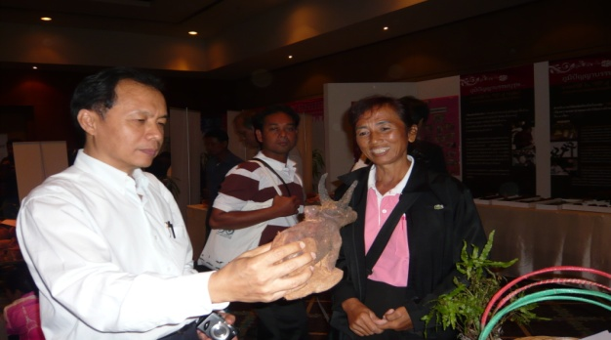
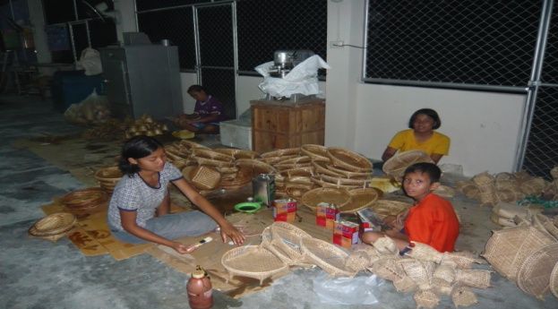
สงไฟล์เอกสาร+ภาพประกอบกิจกรรม (ภายในวันที่ 17 มีนาคม 2559)

